Componentes

**Barra de navegación**

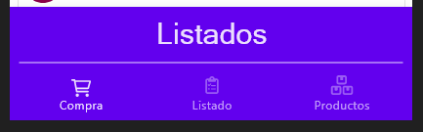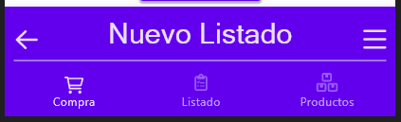

Aca te muestro dos ejemplos, esto lo podes manejar desde un mismo composable.

La barra de navegación inferior, consta de 2 partes, la barra de titulo y la barra de botones de navegación.

Cuando se trata de una pantalla de las principales, se muestra como en la izquierda, ahora cuando se trata de alguna “subpantalla”, se muestra como en la derecha, donde mostramos el botón para volver atrás en la navegacin y un botón de menú (el menú esta por definirse, pero se va a usar)

**Item Listado**



Consta de color, nombre del listado y el icono para que se sepa que de ahí te vas a ver el listadop de compra

**Campo de Texto y búsqueda**

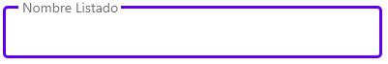



Para el caso de búsqueda, se muestra una lista con el resultado de la búsqueda

**Item de búsqueda**

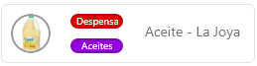Al hacer click, se agregará en el listado que se esta creando/actualizando

**Item listado**

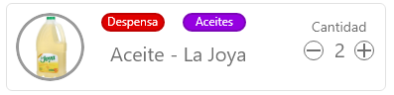

Muestra los ítems que se agregaron al listado, también se establece la cantidad del mismo

**Listados iniciales**

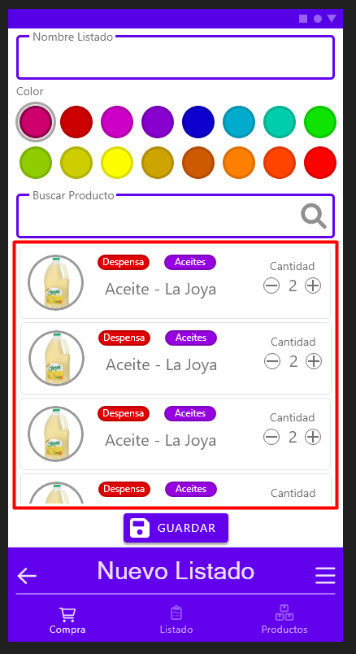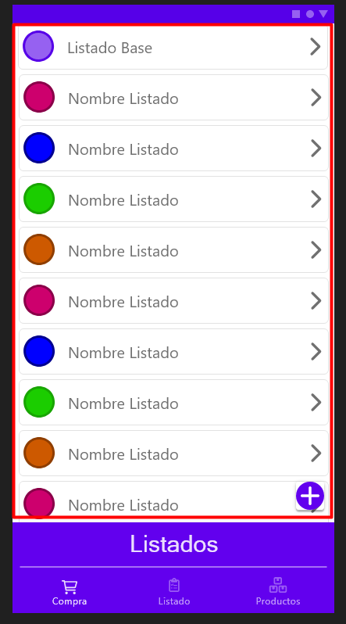

Pantalla de crear producto y de productos